1. 阅读文献来源

Nan Y, Li F, Tang P, Zhang G, Zeng C, Xie G, Liu Z, Yang G. Automatic fine-grained glomerular lesion recognition in kidney pathology[J]. Pattern Recognition, 2022, 129: 108648. DOI: 10.1016/j.patcog.2022.108648.
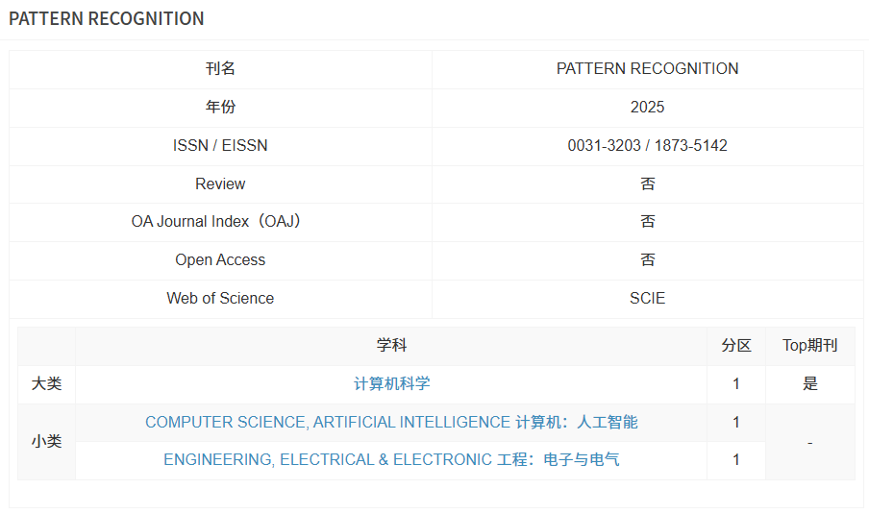

2. 论文待研究科学问题
在肾脏数字病理分析中，一个长期存在但尚未被充分解决的核心科学问题，是如何在缺乏精确空间标注的条件下，实现对肾小球内部细粒度病变模式的可靠建模与区分。论文中通过对不同肾小球病变实例的可视化对比，直观展示了这一问题的复杂性：多种病变形态在同一肾小球区域内高度共存，其形态差异更多体现在微观结构的变化而非宏观轮廓上。这意味着，传统依赖显式边界或区域分割的建模范式，在“细粒度病理语义”层面存在先天不足。
进一步而言，论文指出当前主流方法往往将问题简化为“检测 + 分类”或“分割 + 分类”的流水线结构，但这种范式隐含了一个尚未解决的科学假设：病理语义是否可以被可靠地约束在人工定义的空间边界之内。
失败案例表明，即便边界检测是准确的，模型仍可能忽略肾小球内部真正具有诊断价值的结构性病变模式。这揭示了一个更深层的研究空白，即病理识别任务中“结构语义”与“空间位置”之间的关系尚未被形式化建模。
在此基础上，论文实际上触及但尚未彻底解决的另一个科学问题，是如何在深度模型中刻画病理结构的一致性与差异性。虽然作者在方法中引入了基于特征层的结构相似性约束，但从科学问题角度看，这仍然只是一个初步尝试：当前结构相似性的定义仍然依赖于统计量（如均值与协方差），而病理结构本身具有明显的层级性与拓扑特征，例如毛细血管袢的连续性、系膜扩张的空间分布模式等。这些结构属性尚未被显式建模，而是被隐含地交由神经网络自行学习。
此外，论文通过不确定性响应热图展示了不同样本在子类判别上的预测波动，这实际上揭示了一个更具普适性的未解科学问题：病理学中的类别边界本身是否是确定的。肾小球病变的细粒度分类往往依赖病理学家的经验性判断，而不同专家之间的认知差异在数据层面体现为标签噪声与不一致性。论文通过不确定性建模在工程上缓解了这一问题，但从科学研究角度看，这仍然没有回答一个更根本的问题，即如何在模型层面表示“病理连续谱”而非离散类别。
最后，从整张切片（WSI）层面来看，论文在实验中主要采用 patch-level 聚合来完成 slide-wise 推断，这在整体流程示意中有所体现。
然而，这也暴露出一个尚未被深入研究的问题：细粒度病变的空间组织模式是否携带额外的诊断信息。换言之，不同病变类型在肾单位中的共现关系、分布密度与空间邻接性，可能本身就是一种高层次病理特征，而当前方法尚未对这种跨 patch 的结构关系进行系统建模。

3. 作者研究动机

肾小球病变的判读本质上依赖于微观结构模式的综合变化，而非具有清晰边界的独立病变对象。然而，现有数字病理方法大多将该问题建模为目标检测或粗粒度分类任务，依赖精确空间标注，难以刻画病变嵌入于肾小球结构内部的细粒度差异。

与此同时，不同病变亚型在病理学上存在连续谱系，标签本身具有不可避免的不确定性，使得基于硬标签的监督学习容易受到噪声干扰。

此外，肾小球整体结构的一致性与局部病变差异之间存在内在张力，单一路径模型难以同时兼顾二者。基于上述问题，作者旨在探索一种在弱监督条件下融合结构相似性与不确定性建模的细粒度肾小球病变识别方法。

4. 所提算法创新的工作
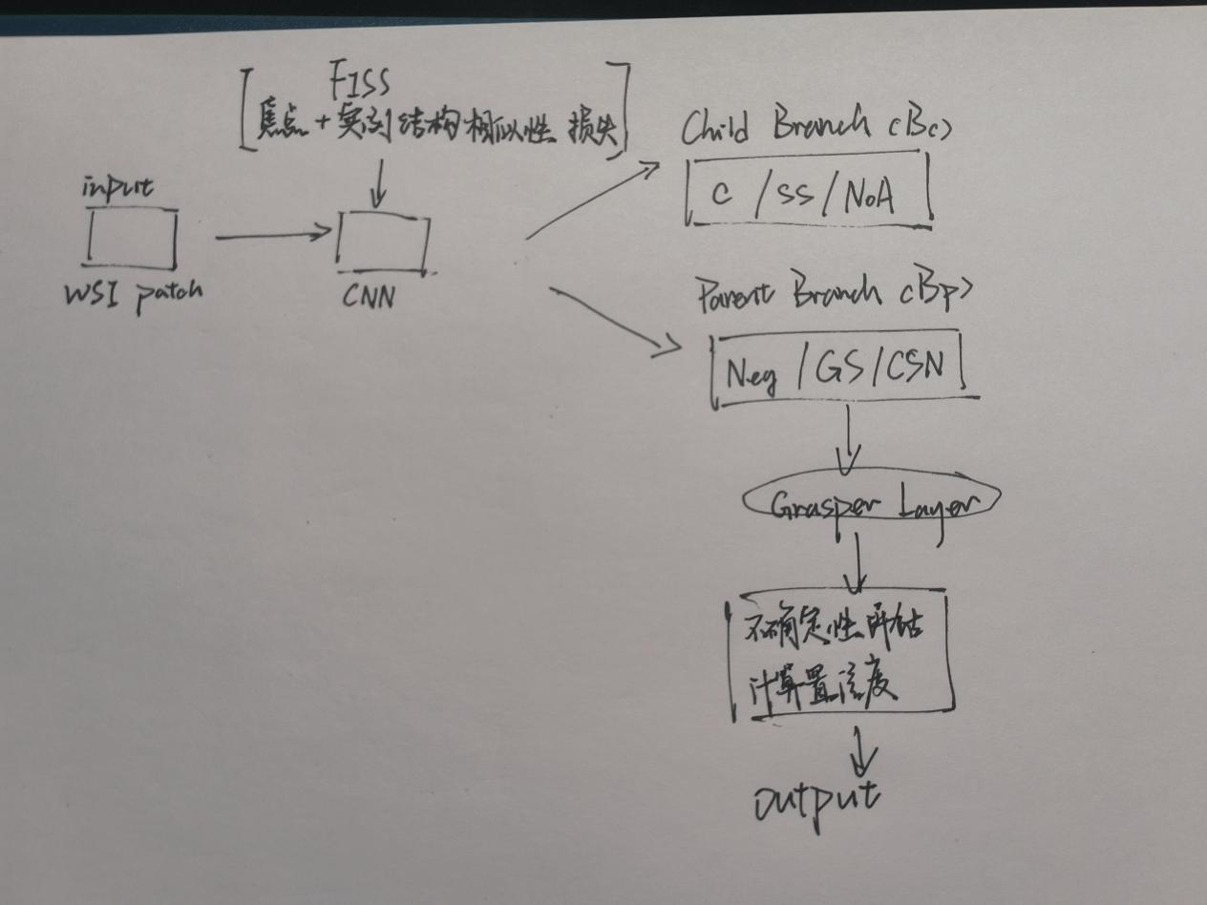
①FISS（Focus Instance Structural Similarity）损失函数是该研究为提升肾小球分割精度而提出的复合损失函数。它通过融合焦点损失与实例结构相似性评估，有效解决了医学图像分割中普遍存在的类别不平衡与结构完整性保持问题。
该损失函数由两个核心部分组成，其基本公式为：
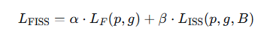
其中，LF为焦点损失，LISS为实例结构相似性损失，α和 β为平衡权重，在本文中被均设为1。
焦点损失部分旨在缓解前景（肾小球）与背景像素数量严重不平衡的问题。该损失通过对难以分类的像素（通常是边界像素）赋予更高的权重，迫使网络关注这些关键区域。其计算方式为：
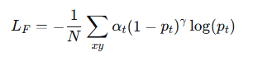
其中，pt 表示模型对真实类别的预测概率，γ为聚焦参数（通常设为2），αt为类别权重系数。这一设计确保了网络在学习过程中不被大量的背景像素所主导。
实例结构相似性损失是该损失函数的创新核心，它从实例层面评估预测分割图与真实标注之间的结构一致性。其计算分为前景实例评估与背景一致性评估两部分：
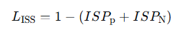
前景实例相似性 ISPp 针对每个标注的肾小球实例进行计算。首先，根据真实边界框 Bi从预测图 p 和真实图 g 中裁剪出对应区域 pi 和 gi。然后，计算每个实例区域的结构相似性指数（SSIM）：
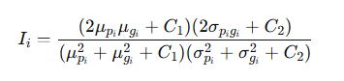
其中，μ和 σ2 分别表示区域的均值和方差，C1 和 C2​ 为稳定常数。所有实例相似性的平均值即为 ISPp。
背景相似性 ISPN​ 则用于确保背景区域预测的一致性。将背景区域划分为 λ=4个块，计算每个块的 SSIM 值，并取其中的最小值：
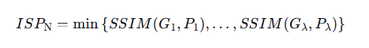
这种取最小值的策略旨在识别并惩罚背景中最不一致的预测区域，从而抑制虚假激活。
最终，FISS 损失通过加权求和将两部分有机结合，使分割网络在关注难例的同时，能够输出结构完整性更好、边界更平滑的肾小球分割结果，为后续的精细分类提供了高质量的感兴趣区域。

②为解决肾小球病变子类别间视觉相似性高、区分难度大的问题，本研究设计了一种不确定性辅助的层次化分类网络（UAAN）。该网络的核心创新在于其层次化分类结构与特征分配机制，它们共同模仿了病理医生的诊断逻辑：先进行大类判断，再在大类内部进行细分。
1. 层次化结构设计
UAAN 将五类病变（Neg, GS, C, SS, NoA）组织成一个两层的树状结构，这是基于病理先验知识的巧妙设计。上层为父分支（Parent Branch, Bp​），负责将样本分类为 Neg（正常结构）、GS（全局硬化）或 CSN。其中，CSN 是 C（新月体）、SS（节段性硬化）和 NoA（其他）的集合。下层为子分支（Child Branch, Bc），专门负责对 CSN 大类中的三个子类别进行精细区分。这种设计将高类间差异（如 Neg 与病变）和低类间差异（如 C、SS、NoA 之间）的分类任务解耦，降低了网络的学习难度。
2. 特征分配机制
特征分配机制是连接父分支与子分支、实现知识传递的关键。该机制通过一个称为 Grasper 层 的模块实现。在训练过程中，当网络处理一个被父分支判定为 CSN 大类的样本时，Grasper 层会根据一个 CSN 索引列表 ℓCSN​，从父分支的高维特征图中主动提取出与 CSN 类别相关的共性特征。
这一过程可以形式化地理解为一种特征选择与路由。父分支的特征图 Fp∈Rn×w′×h′×c′经过 Grasper 层后，被过滤并重构为更具判别性的共性特征表示，然后被注入到子分支的特征处理流程中。这相当于为子分支提供了一个“提示”，告诉它：“当前样本属于 CSN 组，请重点关注这些有助于区分 C、SS、NoA 的共性结构特征（如毛细血管袢形态、系膜基质状态等）。”
特征分配机制的优势在于，它允许子分支在共享的共性特征空间基础上，进一步学习每个子类别特有的细微差异特征，而不是从头开始学习所有特征。这不仅提升了分类效率，更重要的是增强了模型对高度相似子类别的区分能力，因为网络被迫去关注那些在共性之下、却有诊断决定意义的局部差异。
综上所述，UAAN 网络通过结合层次化分类与特征分配，构建了一个符合认知逻辑、高效且鲁棒的精细病变分类系统。它先利用父分支进行“定性”筛查，再通过特征引导的子分支完成“定量”鉴别，最终与前述的 FISS 分割模块共同构成了一个端到端的肾小球病理分析流水线。

5. 测试用人工数据和实际问题

数据集：
本研究中使用的数据集包括 Warwick-QU 数据集以及作者自建的肾脏病理全切片图像（RP-WSIs）数据集。Warwick-QU 数据集用于评估 FISS 损失的有效性（因为圆形肾小球的分割相对各种腺体的分割任务较为简单）。RP-WSIs 数据集用于评估本文方法在真实肾脏病理场景中的有效性。
Warwick-QU 数据集：Warwick-QU包含 85 张训练图像和 80 张测试图像，图像中标注了腺体的外边缘。图像大小为 775×522 像素。
肾脏病理全切片图像（RP-WSIs）：从南京金陵医院国家肾脏疾病临床研究中心选取了 400 张经过 Periodic Acid-Schiff（PAS）染色、经活检确诊为 IgAN 的患者 WSIs，图像尺寸从 10,000×30,000 到 30,000×50,000 像素不等。其中，300 张 WSIs 用于训练和验证，100 张 WSIs 用于测试。数据预处理和训练策略的详细内容见附录 Supplement-6。

6. 测试指标

与基线的比较：
研究将提出的不确定性辅助分配网络（UAAN）与多种先进模型进行了全面对比。在精细分类任务上（表2）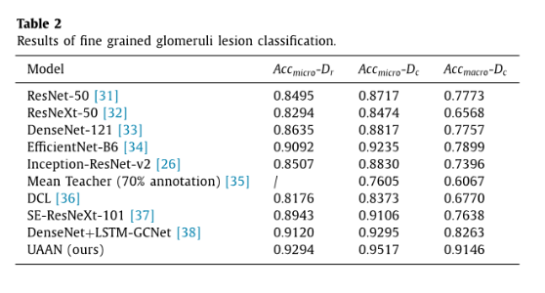
，UAAN在原始数据集和经不确定性清洗后的数据集上均达到最优，其95.17%的微平均准确率和91.46%的宏平均准确率，相较于EfficientNet-B6、SE-ResNeXt-101等主流模型取得了3-11%和12-26%的相对性能提升，凸显了其在处理类间相似度高、数据分布不平衡的医学图像任务上的独特优势。更重要的是，利用本文不确定性机制重构训练集后，所有对比模型的性能均获得1-4%的微平均准确率提升，证明了该策略的通用价值。在全切片级别的病变检测评估中（表3）
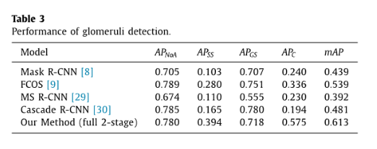
，本文完整的两阶段方案取得了0.613的mAP，显著优于Mask R-CNN、FCOS等通用检测器8-22%。统计检验进一步表明，尽管部分检测器在识别某些类别上与本方法表现相当，但本方法在区分最困难的节段性硬化（SS）与新月体（C）病变上展现出更优且平衡的性能，直接解决了临床诊断中的核心难点。

本文通过系统性的组件控制实验验证了所提出核心模块的有效性（表1）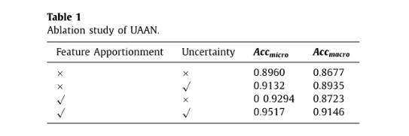
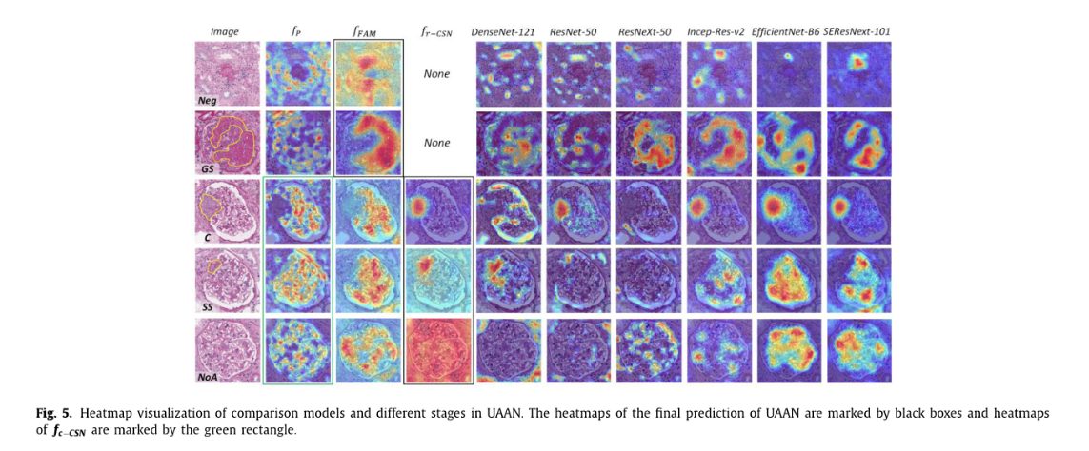研究首先建立了一个不包含特征分配与不确定性数据重构的基线模型，其微平均准确率和宏平均准确率分别为89.60%与86.77%。实验表明，单独引入特征分配机制能够显著提升模型对整体样本的判别能力，使微平均准确率提升3.34%，这得益于该机制有效提取并传递了C、SS、NoA等子类别间的共性特征；而单独引入不确定性辅助数据重构则通过移除训练集中的“困难样本”和可疑标注，优化了决策边界，使宏平均准确率提升了2.58%，显著改善了模型在各类别上的均衡性能。当两者结合时，模型实现了性能的最大化，微平均与宏平均准确率分别达到95.17%和91.46%，相较于基线取得了5.57%和4.69%的相对增益，充分证明了两个组件的互补性与协同作用。

7. 作者工作评价（优点、缺点、后续工作要点）

作者将自身工作优势归结为三点：其一，在不依赖精确边界框或像素级标注的前提下，实现了对肾小球内部细粒度病变的有效识别；其二，通过结构相似性约束，引导模型学习更符合病理学认知的判别特征；其三，引入不确定性机制以缓解病理标签模糊性对模型训练的不利影响。这些优势在可视化结果中得到了定性支持，模型关注区域更集中于具有诊断意义的结构部位。
作者也在原文中承认了一些局限性，包括模型对数据规模和类别分布仍具有一定依赖性，以及当前方法主要在单一器官（肾脏）和特定病变体系下验证，其跨器官或跨染色条件下的泛化能力仍需进一步研究。作为后续工作，作者提出将该框架扩展到更多病理任务，并探索与更精细的结构先验（如分割结果或图结构表示）相结合的可能性。

8. 自己对该论文的评价（优点、缺点、可改进方案
优点：在于其问题建模具有明确的病理学动机，并在算法层面给出了与任务本质高度匹配的解决方案。与大量仅在网络结构或训练技巧上微调的工作相比，该研究在损失函数设计和学习机制层面具有更强的方法论创新性。
不足：实验评估仍以整体性能指标为主，对不同病变亚型之间混淆关系的定量分析相对有限；不确定性建模虽然在概念上合理，但其对推理阶段实际决策过程的影响缺乏更深入讨论；方法整体计算复杂度与 WSI 级别推理效率在文中未被系统分析。
可改进方向：结合显式的肾小球分割或图结构建模以增强结构先验；将不确定性信息进一步用于推理阶段的可信度评估；以及在多中心、多染色条件下验证方法的泛化性能。

